Manual de Usuario

En este documento se detallara los objetivos e información clara y concisa de cómo utilizar el menú de BACK UP de Usuarios.

El menú de BACK UP de Usuarios fue creado por Technosoft SRL con el objetivo de brindar facilidades a la persona que lo utilizara, ya sea para generar respaldo, tanto de usuarios del programa como de la Base de Datos

Es de mucha importancia consultar este manual antes y/o durante la visualización de las páginas, ya que lo guiara paso a paso en el manejo de las funciones en él.

Con el fin de facilitar la comprensión del manual, se incluirán imágenes explicativas.

El Script de ABM se encontrará en la ruta (/home/admin/BACKUP) donde allí habrá un script llamado “menubackup.sh” el cual contendrá múltiples opciones que serán llamadas de acuerdo a la necesidad del Administrador de Sistemas.

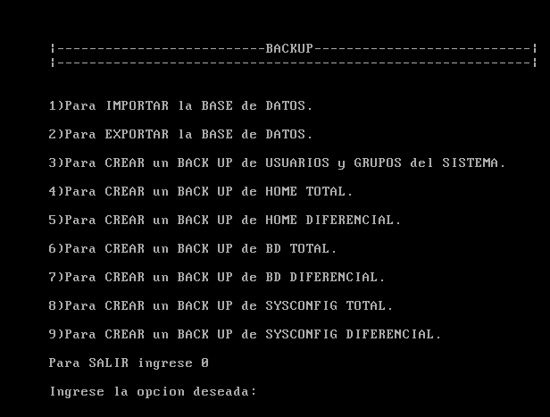

La Opción 1 permite Importar la Base de Datos, lo cual eliminará la que ya está instalada en caso de haber una, sino la importará.

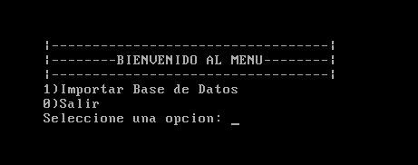

La Opción 2 permite Exportar la Base de Datos, en caso de haber una.

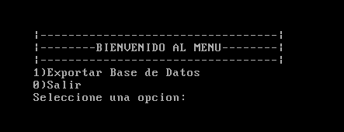

La opción 3 permite respaldar datos de Usuarios y de Grupos contenidos en el sistema así como también permite exportar estos datos a un servidor de Respaldo.

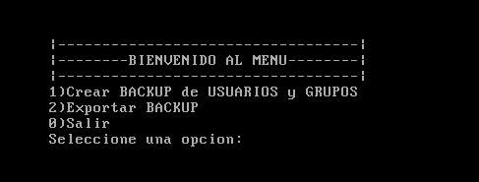

La opción 4 permite respaldar los datos necesarios del directorio HOME en forma total, así como también permite exportar estos datos a un servidor de Respaldo.

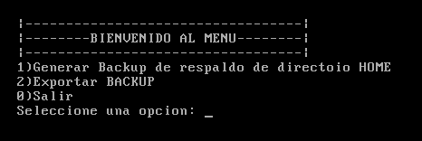

La opción 5 permite respaldar los datos necesarios del directorio HOME en forma diferencial, así como también permite exportar estos datos a un servidor de Respaldo.

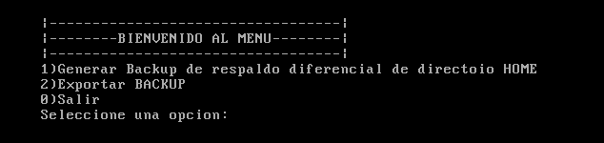

La opción 6 permite respaldar los datos de la base de datos en forma total, así como también permite exportar estos datos a un servidor de Respaldo.

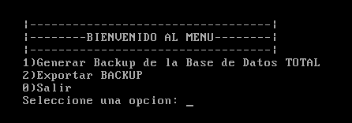

La opción 7 permite respaldar los datos de la base de datos en forma diferencial, así como también permite exportar estos datos a un servidor de Respaldo.

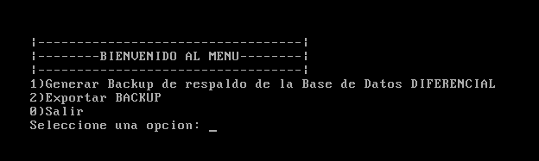

La opción 8 permite respaldar los datos de la base de datos en forma total del directorio SYSCONFIG, así como también permite exportar estos datos a un servidor de Respaldo.

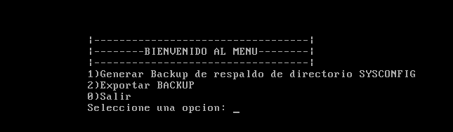

La opción 9 permite respaldar los datos de la base de datos en forma diferencial del directorio SYSCONFIG, así como también permite exportar estos datos a un servidor de Respaldo.

